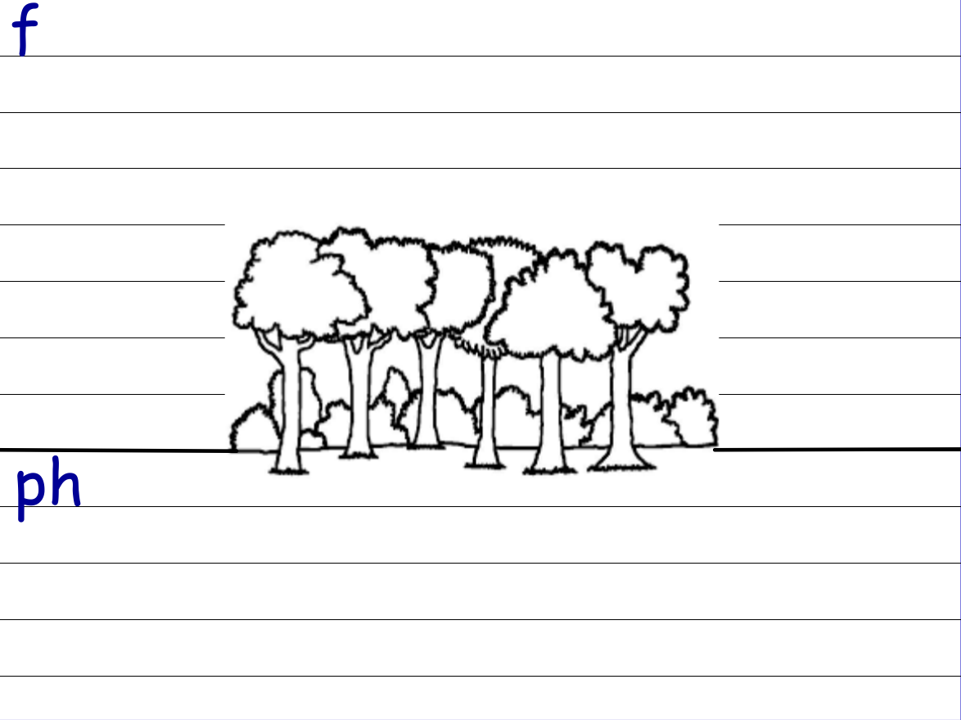

fog | fig | fun | full
fan | free | Phillip | fill
telephone | alphabet | nephew | trophy
dolphin | huff | puff | fluff
elephant | stuff | fresh | gruff

